K trực tràng

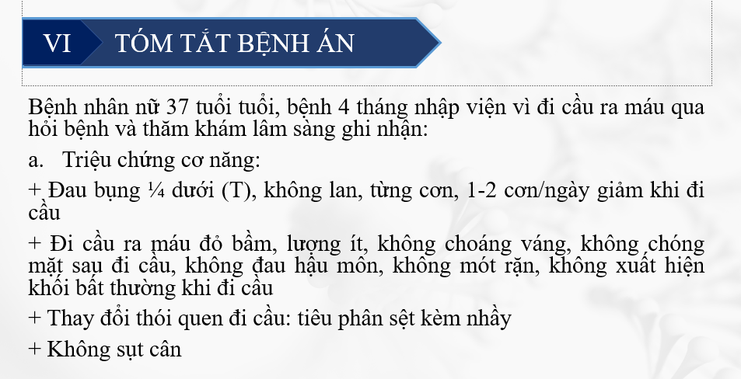

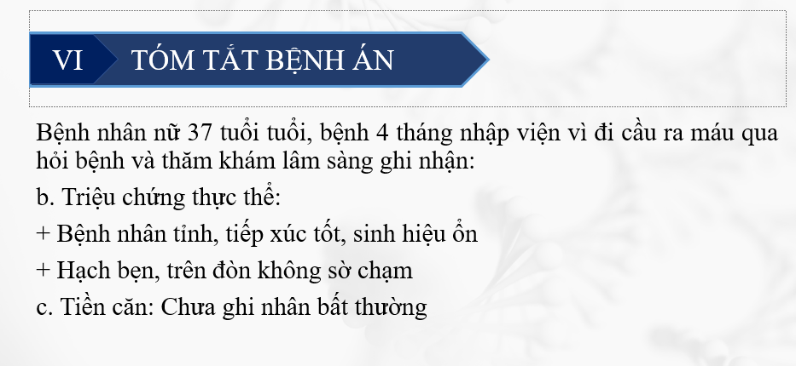

Đi cầu ra máu trong trĩ sẽ chảy máu nhỏ giọt xuống hậu môn

**Nguyên nhân đi cầu ra máu đỏ tươi nên nghĩ viêm đại tràng, loại gì? Ví dụ viêm đại tràng xuất huyết**



3 vấn đề thì phải giải quyết cả 3 vấn đề. Có bệnh nào giải quyết được cả 3 vấn đề này hay không

Vậy nên biện luận

Bệnh A: Có 3 vấn đề luôn, vì sao..

Bệnh B: Có 2 vấn đề, vấn đề còn lại thuộc bệnh gì..

Với 3 vấn đề trên.

+ Trĩ: Chưa giải quyết được cả 3 vấn đề, vấn đề đầu thì bệnh nhân không đi tiêu ra máu kiểu như vậy

* Tiếp cận nên đi theo vấn đề xuất huyết tiêu hóa dưới là hợp lý, cứ nghĩ tới nguyên nhân ở phía dưới để loại trừ đau bụng..

Vây, các bệnh có thể nghĩ tới.

+ Viêm nhiễm: Viêm đại tràng xuất huyết

+ Không do viêm: Do u

U lành: Polyp

Ung thư: nguyên phát và thứ phát. Thứ phát nghĩ tới K tiền liệt tuyến, K cổ tử cung.. (K buồng trứng có thể xâm lấn nhưng đa số xâm lấn vào phúc mạc). Khám có thể phân biệt được các sang thương. Chú ý: Ung thư dạ dày có thể xâm lấn vào vùng đại tràng ngang cũng có thể gây xuất huyết tiêu hóa, có thể không có triệu chứng ở dạ dày vì bị K ở hang vị xâm lấn ra ngoài vào đại tràng ngang.

Cũng cần phải hỏi lại tiền căn ung thư vì sẽ có bướu ổ bụng tái phát lại do phẫu thuật đợt trước thiêu sót

CHú ý, Toucher C ko sờ thấy bướu cũng không loại trừ vì chỉ sờ được vài cm mà thôi, đoạn trên ko sờ được. Do vậy phải nghĩ tới ung thư trực tràng đoạn trên hoặc ung thư đại tràng..

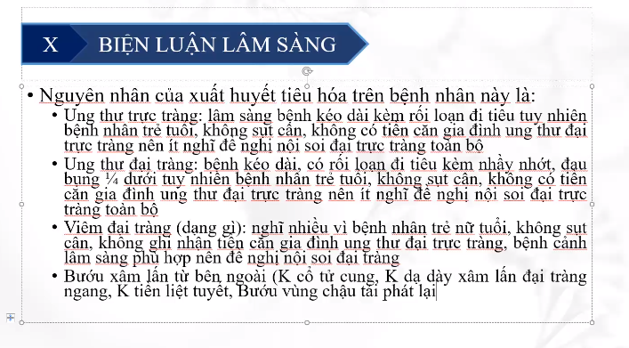

Ung thư càng ngày càng trẻ, hiện tại nghĩ tới tuổi 30, bị càng trẻ thì bị ung thư tiên lượng càng xấu.

Vì ung thư là quá trình tích lũy sai sót di truyền, bị càng sớm chứng tỏ có nhiều sang thương di truyền sớm, tiên lượng sẽ xấu

CLS đề nghị gì:

* CLS chẩn đoán
* CLS thường quy
* CLS tiên lượng (nếu cần)

+ Nội soi toàn bộ đại trực tràng => chẩn đoán u, viêm. Bấm sinh thiết nếu có u, viêm

+ Siêu âm bụng => đánh giá các khối ở ổ bụng.

+ X quang ngực thẳng: Có tác dụng gì ko? => hiện tại ko giải quyết được gì cả.

* Chú ý: Phải chẩn đoán ra bệnh đã, rồi dùng CLS khác với mục đích khác.
* Bám vào biện luận để đưa ra CLS phù hợp

Vậy, với 1 bệnh nhân xuất huyết tiêu hóa cần

* **CLS chẩn đoán**

**+ Nội soi đại trực tràng bấm sinh thiết giải phẫu bệnh**

**+ CTM (xem thiếu máu), đông cầm máu**

**+ Siêu âm**

* CLS thường quy: Chức năng gan thận, đường huyết.
* CLS tiên lượng (nếu khi có CLS chẩn đoán và chẩn đoán ra ung thư: làm marker CEA, CA19.9)

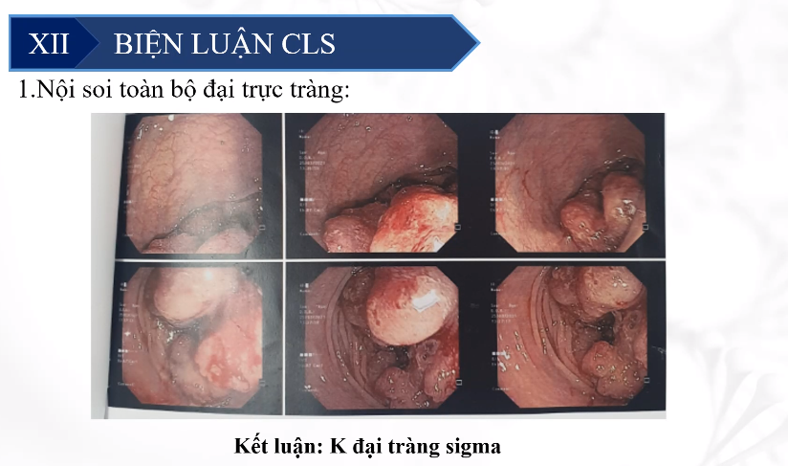

CLS thấy khối u lớn, đánh giá xem có chảy máu không.

Cục sùi lớn, bít hết lòng ruột => đánh giá có xuất huyết nữa không, cẩn thận có tắc ruột.

* Đọc siêu âm đã, rồi kết luận hoặc đề nghị CLS khác

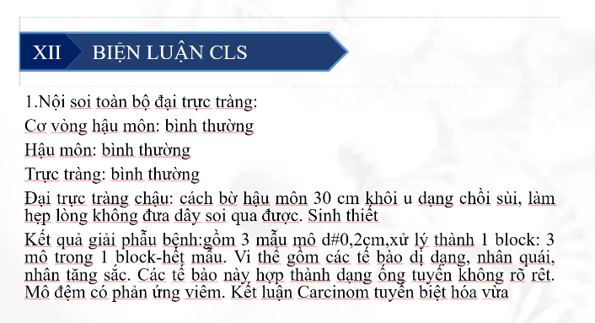

Không dựa vào 1 CLS để chẩn đoán.

Phải tận mắt nhìn, kết hợp các CLS

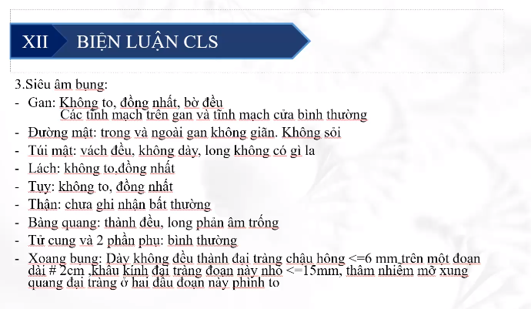

**Siêu âm đánh giá gì.**

+ Hiện tại có tắc ruột không vì u lớn sợ tắc, xem quai ruột có dãn chưa, có dịch ổ bụng chưa => có rồi thì phải xử trí nhanh vì cấp cứu ngoại khoa.

+ Xem tổn thương có phù hợp với tổn thương vị trí trên nội soi không => trường hợp này thấy phù hợp. Chú ý, nội soi chỉ ước chừng số mét thì sẽ ko tương quan bằng việc quan sát bên ngoài.

+ Các cơ quan khác ở vùng bụng chậu để loại trừ chẩn đoán phân biệt như Tử cung, dạ dày..

+ Đánh giá giai đoạn của bướu: T (khả năng T3,T4 vì siêu âm thấy phản ứng quanh ruột rồi), N (có thấy hạch trên siêu âm không), M (Có di ăn đến các cơ quan khác như gan.. không)

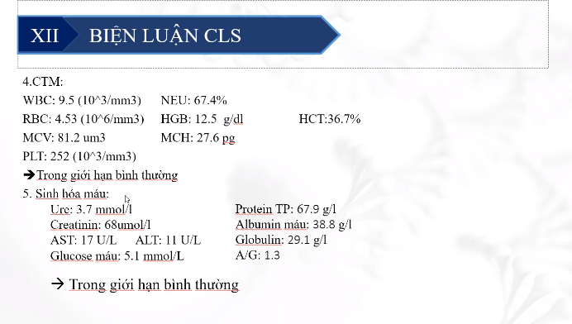

CTM: Bạch cầu giới hạn bình thường => ko viêm

Hồng cầu bình thường => Phù hợp với lâm sàng xuất huyết tiêu hóa mức độ nhẹ

Tiểu cầu bình thường. => phù hợp

-----

**Như vậy, kết hợp 3 CLS ấy ta có:**

+ Nội soi, sinh thiết: Ung thư, tuy nhiên nội soi không qua được khối bướu.

+ Siêu âm: Phù hợp với nội soi, đánh giá được các cơ quan khác

+ CTM: Phù hợp

* **Đề nghị làm CLS gì tiếp?: Đề nghị làm CT Scan bụng chậu có cản quang**
* Vì:

+ **Quan trọng nhất để quyết định:** CT Scan chẩn đoán được biến chứng như tắc ruột, thủng ruột, lỗ rò do nội soi không qua được

+ Siêu âm mang tính chủ quan của người đọc khi đánh giá khối bướu => làm CT để đánh giá tốt hơn ổ bụng, biến chứng.

+ Ngoài ra, mục tiêu khác là đánh giá được hạch, di căn, xâm lấn tốt hơn để đánh giá đúng giai đoạn, đồng thời CT giúp có quyết định can thiệp điều trị phù hợp hơn

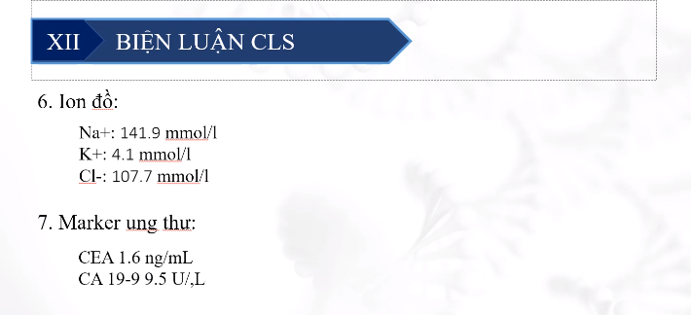

Biện luận Marker ung thư

* Có nên làm ko? Làm có ích gì?

+ CEA: Có giá trị trong tiên lượng và theo dõi ung thư đại trực tràng

+ CA 19.9: Trong ung thư tụy

* CEA có thể làm vì có thể theo dõi và tiên lượng nhưng ko quá cần thiết. Nếu CEA tăng cao trước mổ thì nghĩ tới các ung thư biệt hóa cao Grad 1,2. Thì tiên lượng sau mổ xấu hơn. ĐỒng thời theo dõi bằng việc sau mổ làm lại để theo dõi, nếu CEA đột nhiên tăng cao thì nghĩ tới còn bướu chưa phẫu thuật.

**CEA là một protein trên bề mặt tế bào bướu và được phóng thích vào máu. Mức độ tăng CEA không tương ứng với kích thước bướu. CEA tăng cao thường liên quan đến bướu grad 1 hay 2, ung thư tiến triển hay có di căn. Cho đến nay, CEA chủ yếu dùng theo dõi tái phát sau điều trị.**

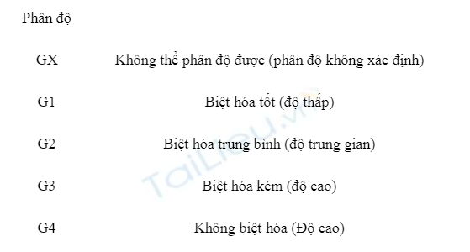

Sự biệt hóa là mức độ (grade mô học) của ung thư, dựa trên mức độ bất thường của các tế bào dưới kính hiển vi. Ung thư mức độ cao hơn hoặc biệt hóa kém có xu hướng phát triển và lây lan nhanh hơn. Ung thư đại tràng thường được chia thành 3 mức độ:

* Biệt hóa tốt (mức độ thấp – low grade)
* Biệt hóa vừa (mức độ trung bình – intermediate grade)
* Biệt hóa kém (mức độ cao – high grade)
* Chẩn đoán cuối cùng là gì?

T3N0M0

T3 vì bướu quan sát được bên ngoài nhờ siêu âm thì chắc chắn là xâm lấn ra ngoài rồi

* Điều trị gì?

Phẫu trị, xạ trị, hóa trị?

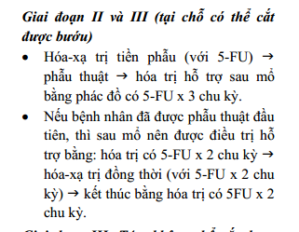

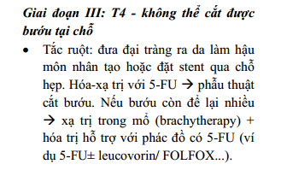

K đại tràng.

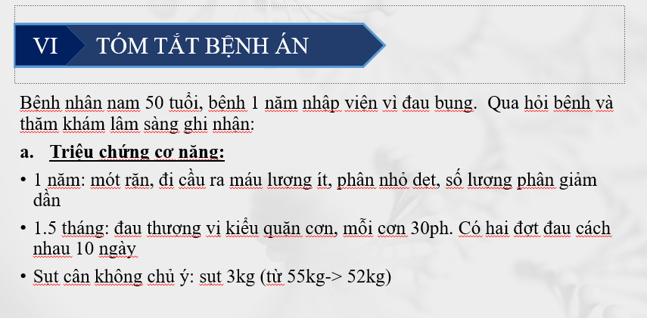

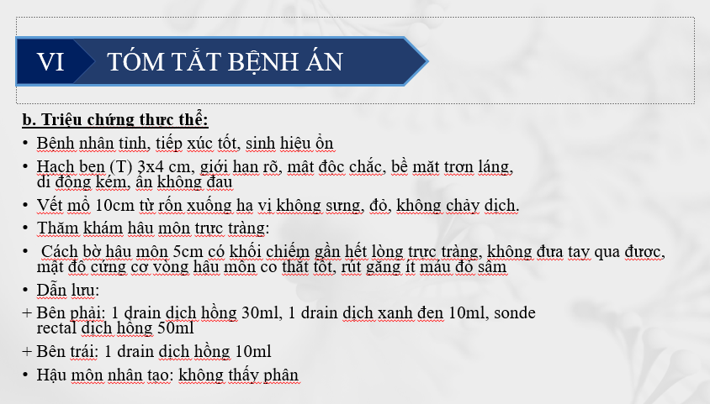

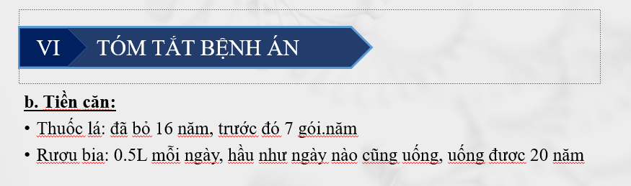

Làm bệnh án hậu phẫu phải mô tả diễn tiến sau nhập viện

**CHú ý: Tóm tắt bệnh án là mô tả triệu chứng gom thành hội chứng nếu được.**

TCCN: + Rối loạn đi tiêu, xuất huyết tiêu hóa

+ Đau bụng thượng vị

TCTT: + Đau..

+ Vết mổ:..

Tiền căn: ..

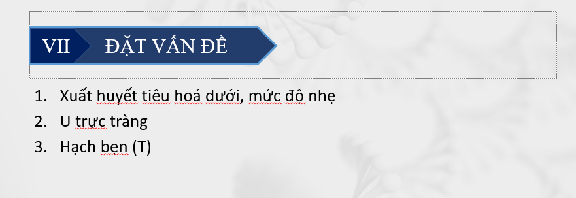

Đặt vấn đề: Thiếu đau bụng

Chẩn đoán gì?

CHú ý: Triệu chứng đẩy BN vào viện là đau bụng thượng vị, vì vậy luôn phải tìm nguyên nhân của cái này đã.

Chẩn đoán phải giải thích được ehets các nguyên nhân.

Chú ý: Vấn đề xuất huyết nhẹ không cần giải quyết thì có thể đưa ra phía sau, nhưng có thể đưa để biện luận



Phân biệt



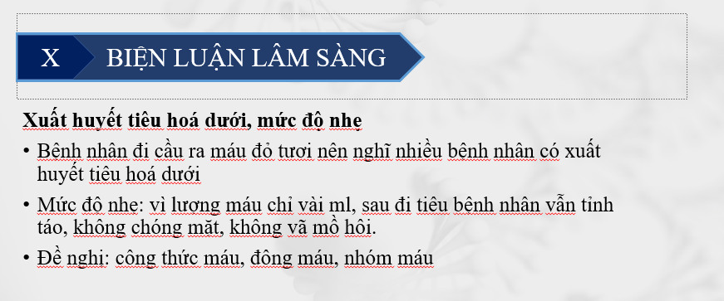

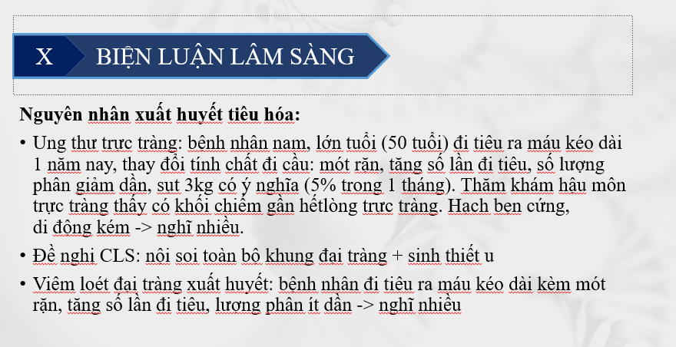

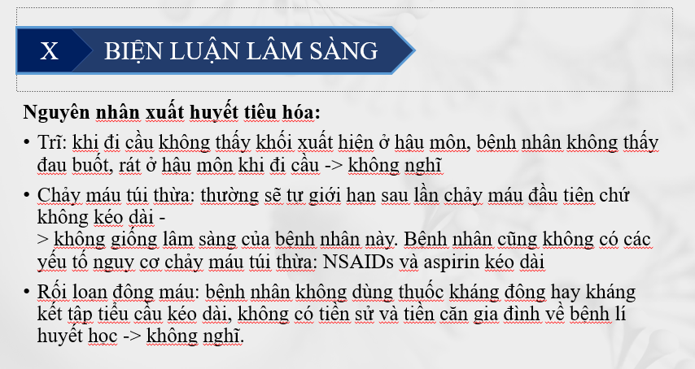

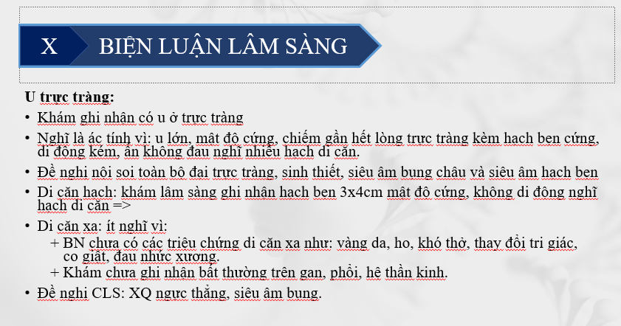

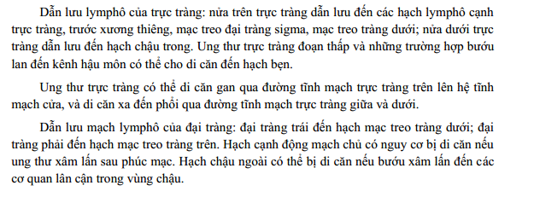

Chú ý: Dẫn lưu ở ống hậu môn sẽ về hạch bẹn

Dẫn lưu ở phía trên sẽ về hạch chậu

Vì vậy, hạch bẹn thì nghĩ tới K ở ống hậu môn, trực tràng đoạn thấp

Ngoài ra có thể nghĩ tới các bệnh khác

Viêm đại tràng xuất huyết có giải thích được 3 vấn đề đó hay không

+ Xuất huyết tiêu hóa => có

+ U: Không

+ Đau bụng thượng vị: không

+ Hạch: Không

* Không nên đưa vào chẩn đoán phân biệt hoặc nên để sau cùng

Vậy, nghĩ tới:

+ Bướu trực tràng

+ Bướu vùng khác di căn tới: Ví dụ ung thư dạ dày (đau thượng vị) xâm lấn đại tràng gây xuất huyết, di căn hạch..

+ Bướu ở tiền liệt tuyến (ở nam nên nghĩ), ở vùng chậu di căn Blumer Shelf)

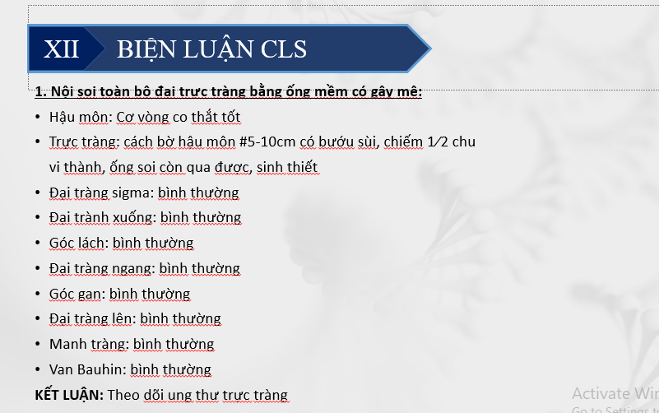

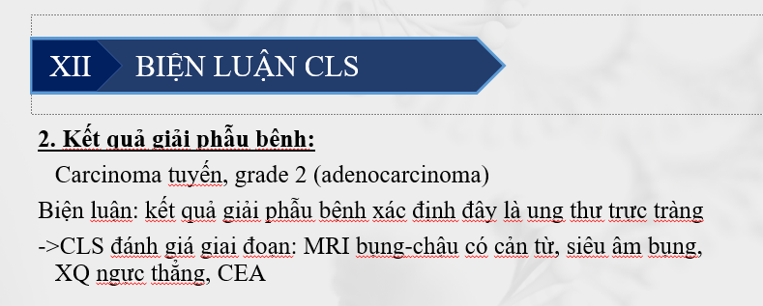

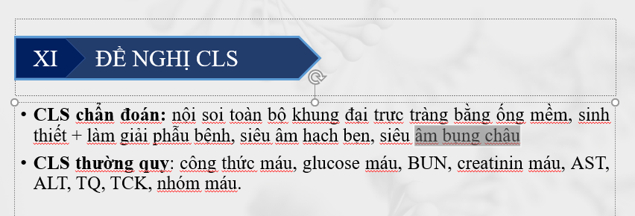

Vẫn đưa ống soi qua được thì có làm siêu âm qua ngã nội soi không?

Có, vì đưa ống soi qua được thì nên làm.

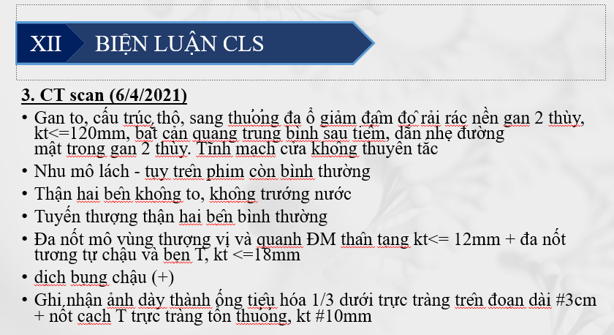

CT gan to như vậy thì khám phải sờ được

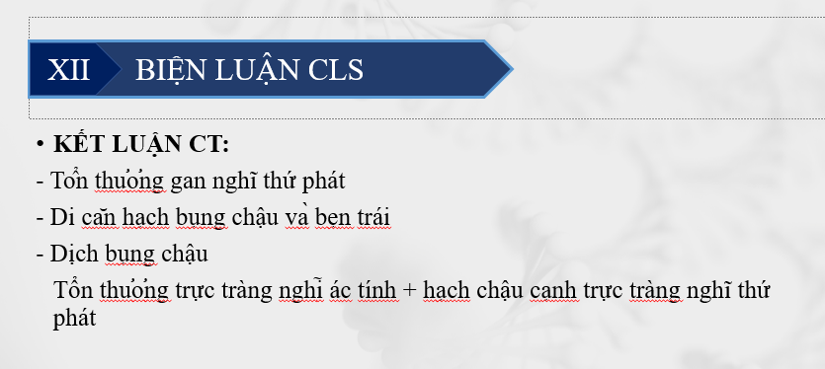

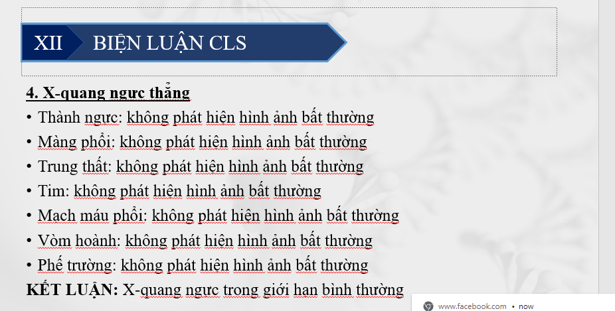

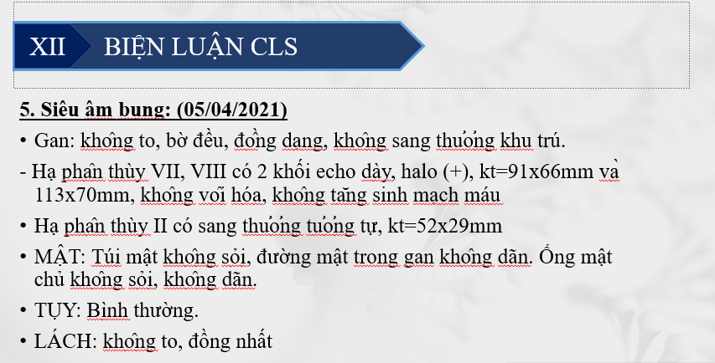

Siêu âm gan không to bờ đều, phân vân ngược với CT

Cần làm lại hoặc xác định lại => đánh máy nhầm

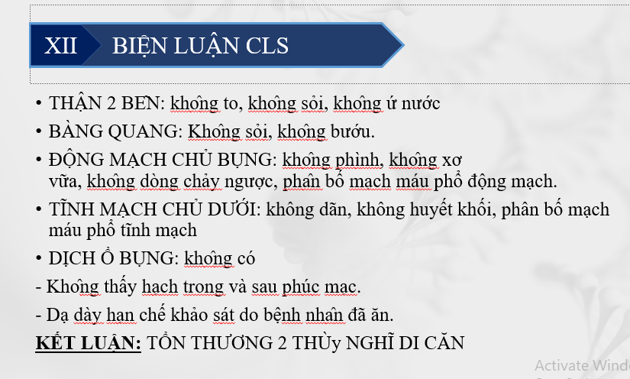

CTM bình thường, phù hợp

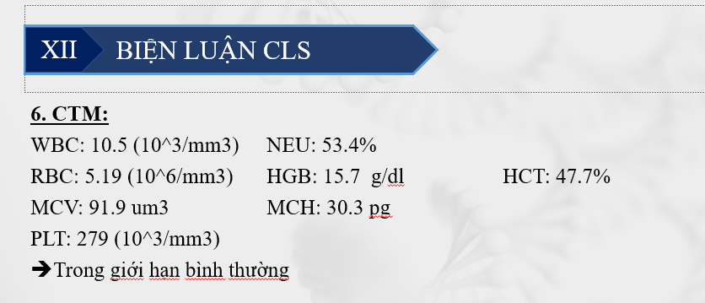



Cận lâm sàng giai đoạn gì?

Có đúng là IVA không?

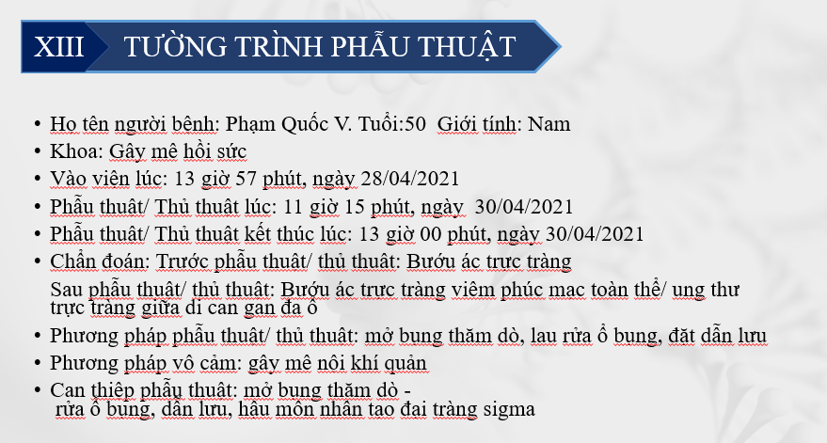

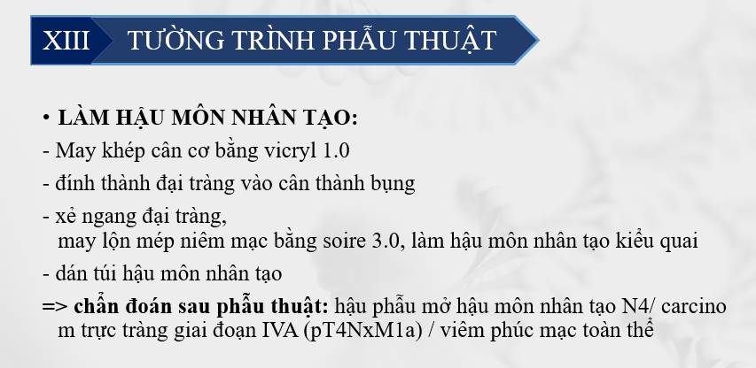

Chú ý: ECOG bệnh nhân 3, tổng trạng quá kém, viêm phúc mạc toàn thể. Mặc dù bệnh nhân không có triệu chứng nhưng rất dễ vào shock nhiễm trùng. May mắn là vào mổ phát hiện viêm phúc mạc toàn thể.

BN có đề kháng rất kém, ko phản ứng nổi với viện VPM toàn thể luôn.

BN VPM toàn thể ko triệu chứng có thể tử vong trong 24-48h vì không còn sức để có triệu chứng. Ở bệnh nhân này khám không có gì, thì khả năng ko chẩn đoán trước mổ được, sau mổ mới phân biệt được.

Nhưng tiên lượng sống của BN cũng chỉ trong 3-6 tháng.

Vậy nên khả năng BN sẽ ko đáp ứng với bất kỳ điều trị đặc hiệu nào => vì vậy hiện tại chỉ chăm sóc giảm nhẹ mà thôi